
JURUSAN TEKNIK INFORMATIKA
FAKULTAS TEKNOLOGI INFORMASI
INSTITUT TEKNOLOGI SEPULUH NOPEMBER

USULAN TUGAS AKHIR

IDENTITAS PENGUSUL
NAMA : AGUS BUDI RAHARJO
NRP : 5109 100 164
DOSEN WALI : ARYA YUDHI WIJAYA, S.KOM., M.KOM.

JUDUL TUGAS AKHIR
Rekayasa Ulang SIM Akademik ITS
Re-Engineering of ITS Academic Management System

URAIAN SINGKAT
Sistem informasi akademik adalah kakas bantu pengelolaan kegiatan akademik di ITS. Perubahan kebijakan dan kurang lengkapnya fitur di sistem informasi akademik menuntut pengembang memperbaiki sistem informasi akademik ITS sesuai proses bisnis terbaru. Tidak adanya dokumentasi pengembang membuat proses perbaikan sistem informasi akademik membutuhkan biaya mahal. Selain itu, pengembangan sistem informasi akademik yang tidak menggunakan kerangka kerja menimbulkan celah dan menyulitkan pengembang lain untuk melakukan perbaikan. Selama ini proses perbaikan dilakukan tanpa menggunakan standar baku. Oleh karena itu, diperlukan rekayasa ulang sistem informasi akademik menggunakan pemodelan yang mudah dipahami, memiliki sifat adaptif, dan dapat bertahan dengan perkembangan teknologi ke depan.
Pendekatan rekayasa ulang sistem informasi akademik ITS menggunakan Pengelola proses bisnis bisa menjadi salah satu solusi. Pengelola proses bisnis adalah salah satu metode pemodelan proses bisnis yang mudah dipahami di sisi klien dan pengembang. pengelola proses bisnis dapat menggambarkan proses bisnis umum dan arsitektur dari sebuah sistem. Pengelola proses bisnis pada umumnya digunakan pada aplikasi skala perusahaan. Saat ini, pengelolaan sistem informasi akademik di ITS masih belum menggunakan standar yang baku. Oleh karena itu, diharapkan dengan pendekatan pemodelan rancangan sistem informasi akademik di ITS menggunakan pengelola proses bisnis dapat menjadikan sistem baru memiliki sifat yang lebih adaptif, dan mudah dalam segi perbaikan.
Pemodelan menggunakan pengelola proses bisnis memungkinkan pengembang untuk melakukan diversifikasi dan dapat digunakan kembali fungsi sistem informasi akademik sehingga mampu mengikuti perkembangan teknologi yang lebih canggih. Selain itu, dengan membaca diagram proses bisnis pengelola proses bisnis, pengembang mampu menganalisa lokasi kesalahan kode program.

PENDAHULUAN

LATAR BELAKANG
Jumlah mahasiswa perguruan tinggi di Indonesia menujukkan peningkatan setiap tahun. Pada tahun 2011, jumlah mahasiswa perguruan tinggi negeri dan swasta se-Indonesia mencapai 4.787.785 jiwa (BPS, 2011). Untuk mengelola kegiatan akademik mahasiswa, perguruan tinggi pada umumnya menggunakan sistem informasi akademik yang sudah disesuaikan dengan kebutuhan masing-masing perguruan tinggi. Namun perubahan kebijakan di bidang pendidikan yang cepat mengharuskan adanya proses adaptasi pada sistem informasi akademik. Tidak semua sistem informasi akademik memiliki sifat adaptif sehingga menyulitkan pengembang untuk memperbaiki sistem lama. Hal ini disebabkan karena kesalahan pada proses pembangunan sistem informasi akademik. Solusi yang dilakukan pihak pengelola sistem informasi cenderung melakukan tambal sulam perangkat lunak tanpa proses dokumentasi yang terstruktur. Tidak adanya dokumentasi yang terstruktur membuat biaya adaptasi perangkat lunak menjadi mahal.
Institut Teknologi Sepuluh Nopember sudah memiliki sistem informasi akademik yang sudah terintegrasi dengan sistem informasi lain. Namun, tidak adanya dokumentasi yang baik membuat proses penyelesaian yang dilakukan pengembang dalam memperbaiki cacat perangkat lunak atau menambah fitur baru membutuhkan biaya yang lebih besar. Metode yang dilakukan untuk memperbaiki pun dilakukan dengan cara tambal sulam perangkat lunak yang tidak menggunakan standar baku. Hal ini terpaksa dilakukan karena perubahan kebijakan yang cepat.
Pengelola proses bisnis adalah salah satu solusi dalam hal pengaturan, peninjauan, optimasi, dan mendukung proses bisnis yang mudah dipahami dalam membangun perangkat lunak. Keuntungan dalam menganalisa sistem yang dibangun berdasarkan konsep pengelola proses bisnis dijelaskan sebagai berikut :
- meningkatkan visibilitas dan pengetahuan aktivitas sistem,
- meningkatkan kemampuan mengidentifikasi kesalahan,
- model yang bagus untuk menganalisa kecurangan, mempermudah audit, dan perkiraan perbaikan.
Sistem informasi Akademik ITS adalah aplikasi web yang memiliki kerumitan tinggi. Proses bisnis yang rumit tidak dapat ditampilkan secara sederhana dan mudah dipahami jika hanya dibangun menggunakan diagram aktivitas UML. Pengelola proses bisnis menyediakan pemodelan proses bisnis kompleks dan dapat ditampilkan lebih sederhana sehingga dapat dipahami oleh pengembang dan klien. Hal tersebut dapat mengurangi kesalahpahaman yang sering terjadi pada tahap rekayasa ulang kebutuhan.

RUMUSAN MASALAH
Rumusan masalah yang diangkat dalam tugas akhir ini adalah sebagai berikut :
- bagaimana memodelkan proses bisnis sistem informasi akademik yang mudah dipahami,
- bagaimana menyelaraskan standar baku pengembangan sistem informasi akademik sesuai aturan pemeliharaan Badan Teknologi Sistem Informasi ITS,
- bagaimana membangun sistem informasi akademik yang memiliki sifat dapat digunakan kembali.

BATASAN MASALAH
Permasalahan yang dibahas dalam tugas akhir ini memiliki beberapa batasan, di antaranya sebagai berikut :
- sistem informasi akademik yang direkayasa ulang adalah sistem informasi akademik ITS,
- aplikasi yang dibangun merupakan aplikasi di sisi server,
- bahasa pemrograman yang digunakan adalah PHP dengan kerangka kerja CodeIgniter dan basis data SQL Server 2012.
- data yang digunakan berasal dari data sekunder yang sudah disesuaikan dengan standar data primer sistem informasi akademik ITS, data uji diambil dari pusat pengembangan teknologi sistem informasi ITS,
- Rekayasa ulang yang dilakukan hanya pada modul pengelolaan kelas mata kuliah, pengelolaan FRS, dan pengelolaan nilai.

TUJUAN TUGAS AKHIR
Tujuan dari tugas akhir ini adalah sebagai berikut :
- membangun sistem informasi akademik yang bisa dikembangkan lebih lanjut,
- membangun sistem informasi akademik yang dapat dipahami dengan mudah,
- membangun sistem informasi akademik yang memiliki sifat adaptif terhadap lingkungan operasional,
- mengefisiensi proses bisnis dan mempermudah pengelolaan sistem informasi akademik.

TINJAUAN PUSTAKA
  - Rekayasa Ulang
Rekayasa ulang perangkat lunak adalah proses penambahan fungsional baru atau pengembangan sistem baru secara lengkap berdasarkan spesifikasi sistem asli menggunakan teknik forward engineering. Forward engineering merupakan teknik pengembangan perangkat lunak sesai dengan proses standar meliputi analisa kebutuhan, spesifikasi, desain, pengkodean dan pengujian. Lingkup rekayasa ulang meliputi: (1) corrective reengineering, yaitu perbaikan terhadap cacat perangkat lunak, (2) perfective reengineering, pengubahan perangkat lunak untuk meningkatkan kinerja, (3) preventive engineering, pengubahan perangkat lunak untuk mencegah fungsi yang tidak dipakai, dan (4) adaptive reengineering, penyesuaian perangkat lunak baru agar bisa beradaptasi jika terjadi perubahan perangkat keras dan lingkungan perangkat lunak.

  - Pengelola proses bisnis
Menurut Hammer and Champy[4], proses bisnis adalah kumpulan aktivitas yang mengambil satu atau lebih masukan dan menghasilkan nilai yang berguna untuk pelanggan. Berdasarkan Ould[6], sebuah proses bisnis dapat digambarkan sebagai berikut :
  - mengandung aktivitas yang memiliki nilai guna,
  - dilakukan bersama-sama oleh sekelompok orang atau mesin,
  - sering melewati batas fungsional,
  - perkembangannya selalu didorong oleh dunia luar.
Proses bisnis memiliki beberapa tipe sesuai dengan sudut pandang tertentu. Jika dilihat dari sudut pandang pembagian diagram organisasi, Robert N. Anthony[2,3] mengelompokkan menjadi tiga tingkat pengelolaan aktivitas. Tingkat pengelolaan aktivitas tersebut diantaranya kontrol operasional(proses untuk menjamin perintah spesifik dijalankan secara efektif dan efisien), kontrol pengelolaan(proses yang dijamin oleh manager bahwa sumber daya yang digunakan dalam perusahaan efektif dan efisien), dan rencana strategis (proses menentukan tujuan organisasi, pengubahan tujuan tersebut, mengelola sumber daya yang digunakan untuk memperoleh tujuan tersebut, dan kebijakan yang mengatur akuisisi, dan pemakaian sumber daya). Penjelasan tiga kelompok tersebut ditampilkan pada gambar 5.1. Berdasarkan sudut pandang kompetensi utama, proses bisnis dikelompokkan menjadi tiga, yaitu proses bisnis inti, proses pengelolaan bisnis, dan proses pendukung bisnis.
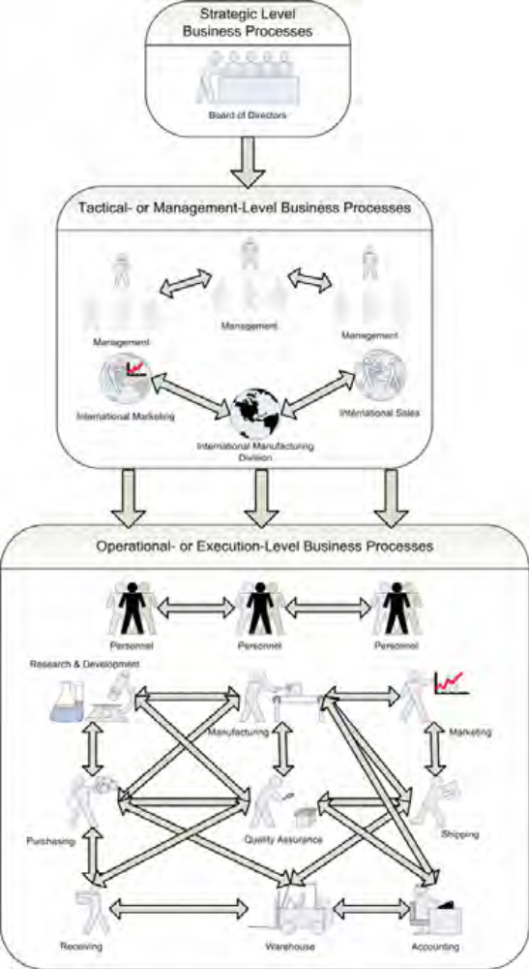
Gambar 5.1. contoh dari strategis, pengelolaan, dan proses bisnis operasi.

  - Process Model
Process model adalah diagram yang terdiri dari simpul-simpul yang terhubung menjadi sebuah diagram alir. Sebuah struktur process model yang baik adalah diagram yang memenuhi syarat single entry single exit (SESE). Namun pada implementasinya banyak process model yang memiliki relasi tidak teratur sehingga menimbulkan sifat Acyclic. Contoh perbandingan antara diagram yang terstruktur yang memenuhi SESE dengan diagram yang tidak terstruktur dijelaskan pada gambar 5.2. Bpstruct adalah sebuah kakas untuk mengubah process model yang tidak terstruktur menjadi diagram yang sesuai dengan aturan pengelola proses bisnis dan notasi 2.0. Bpstruct dapat digunakan adlam memodelkan perangkat lunak yang memiliki proses bisnis rumit dan mencakup skala besar. Bpstruct dibuat dengan tujuan utama untuk menerapkan teknik analisa yang hanya bekerja pada process model yang terstruktur. Sebagai contoh, teknik yang ada untuk menganalisa bisnis proses Quality of Service (QoS).
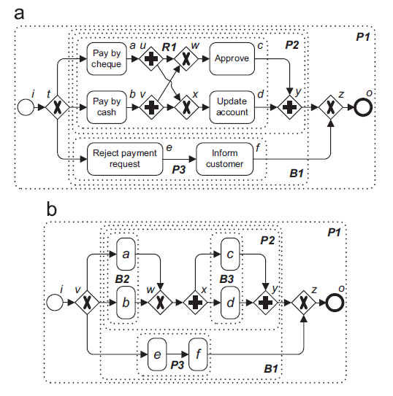
Gambar 5.2. (a) Acyclic process model yang tidak terstruktur, (b) process model yang terstruktur.

METODOLOGI

Proses Pembuatan
Input : sistem informasi Akademik sekarang dengan spesifikasi perangkat lunak :
  - basis data : SQL server 2000,
  - bahasa pemrograman : PHP,
  - kerangka kerja : tidak ada,
  - dokumentasi : tidak ada.
Process : rekayasa ulang menggunakan pemodelan pengelola proses bisnis untuk menggambarkan proses bisnis dan arsitektur, menjaga tampilan tidak berubah, namun menggunakan kerangka kerja CodeIgniter untuk memudahkan pengembang lain dalam memelihara sistem.
Output : sistem informasi Akademik baru dengan spesifikasi perangkat lunak :
  - basis data : SQL server 2012,
  - bahasa pemrograman : PHP,
  - kerangka kerja : CodeIgniter,
  - dokumentasi : SKPL, DPPL.

Diagram Arsitektur SIM Akademik

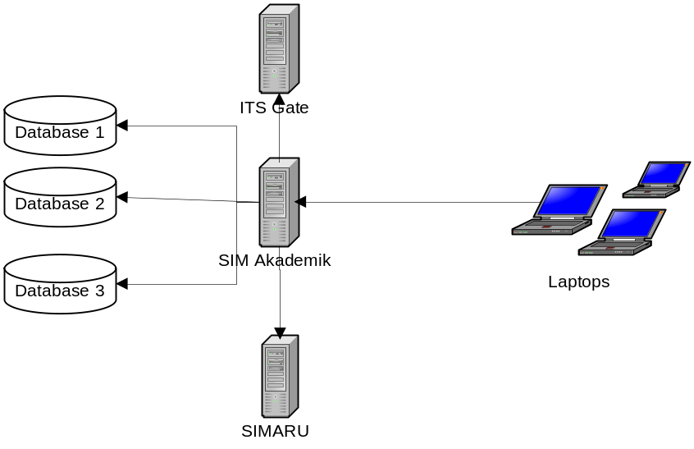
Gambar 6.1. diagram arsitektur sistem informasi akademik.

Analisis Kebutuhan dan Studi Literatur
Pada tahap ini dilakukan pengumpulan dan penggalian informasi dan literatur yang diperlukan dalam proses perancangan dan implementasi sistem yang akan dibangun. Literatur yang digunakan adalah terkait dengan teknik rekayasa ulang perangkat lunak dan implementasi menggunakan kerangka kerja Code Igniter php.

Perancangan Sistem
Pada tahap ini dilakukan analisa awal dan pendefinisian kebutuhan sistem untuk mengetahui masalah yang sedang dihadapi. Dari proses tersebut selanjutnya dirumuskan rancangan sistem yang dapat memberi permecahan masalah tersebut.

Implementasi
Pada tahap ini dilakukan pembuatan perangkat lunak yang merupakan implementasi dari rancangan yang telah dibuat sebelumnya.

Uji coba dan evaluasi
Pada tahap ini akan dilakukan pengujian terhadap perangkat lunak menggunakan data atau skenario yang telah dipersiapkan sebelumnya. Uji coba dan evaluasi perangkat dilakukan untuk mencari masalah yang mungkin timbul, mengevaluasi jalannya program, dan mengadakan perbaikan jika ada kekurangan.

Penyusunan Buku Tugas Akhir
Pada tahap ini melakukan pendokumentasian dan laporan dari seluruh konsep, dasar teori, implementasi, proses yang telah dilakukan, dan hasil-hasil yang telah didapatkan selama pengerjaan tugas akhir. Buku tugas akhir ini bertujuan untuk mendapatkan gambaran dari pengerjaan tugas akhir ini dan diharapkan dapat berguna untuk pembaca yang tertarik untuk melakukan pengembangan lebih lanjut.

JADWAL KEGIATAN
Tabel 7.1. Jadwal kegiatan pemnbuatan tugas akhir
Tahapan | 2013
Tahapan | Februari |  |  |  | Maret |  |  |  |  | April |  |  |  | Mei |  |  |  | Juni
Penyusunan proposal
Studi literatur
Perancangan sistem
Implementasi
Pengujian dan evaluasi
Penyusunan buku

DAFTAR PUSTAKA
- Ahsan Syed, Fahmi; Ho-Jin Choi, “Software Reverse Engineering to Requirements”, Proceedings of International Conference on Convergence Information Technology, IEEE Computer Society Press, pp. 2199-2204, 2007.
- Anthony, R. N,“Planning and Control Systems: A Framework for Analysis”, Harvard Business School, Cambridge, MA, 1965.
- Anthony, R. N.; Dearden, J., and Bedford, N. M, “Management Control Systems”, Irwin Homewood, IL, 1995.
- Hammer, M. and Champy, J., “Reengineering the Corporation: A Manifesto for Business Revolution”, Harper Business, New York, NY, 1993.
- Kementerian Pendidikan dan Kebudayaan. Surat Keputusan Direktorat Jenderal Perguruan Tinggi Tentang Publikasi Karya Ilmiah. SK No. 152/E/T/2012.
- Ould, M. A, “Business Process: Modelling and Analysis for Re-engineering and Improvement”, John Wiley & Sons, New York, NY, 1995.
- Patel, Jinalben; Lee, R.; Haeng-Kon Kim, “Architectural View in Software Development Life-Cycle Practices”, Proceedings of International Conference on Computer and Information Science, IEEE Computer Society Press, pp. 194-199, 2007.
- Polyvyanyy, Artem; Garcia-Banuelos, Luciano, and Dumas, M, “Structuring acyclic process models”, Elsevier, 2011.
- Ramnath, Sarnath; Dathan, B, “Object Oriented Analysis and Design”, Universities Press, 2011.
- SCImago Journal & Country Rank, Country Rankings 2010, [online], (http://www.scimagojr.com/countryrank.php?area=0&category=0&region=all&year=2010&order=it&min=0&min_type=it), diakses tanggal 25 September 2012

